1 урок
АФК
8 «а» класс
27.04.2020
Сделайте разминку перед выполнением упражнений. Разминка по ссылке: https://www.youtube.com/watch?v=SjJs4VhvMy0
Выполните упражнения максимальное количество раз на время:
1. Отжимание. 30 секунд.
2. Пресс. 30 секунд.
3. Приседания. 30 секунд.
4. «Планка». 30 секунд.
Полученные результаты отправьте по почте. Снимите видео / фото выполнения упражнений.

3 урок
математика
алгебра. Задание на неделю. Решение задач с помощью систем уравнений. Алгоритм решения записан в специальных тетрадях. Параграф 37: разобрать задачи в тексте параграфа. №№ 653, 654,656

3 урок
Музыка
Тема: «В музыкальном театре» (продолжение)
А Бородин «Князь Игорь» 2 действие.
«Половецкие пляски», слушать.
Песню – повторить
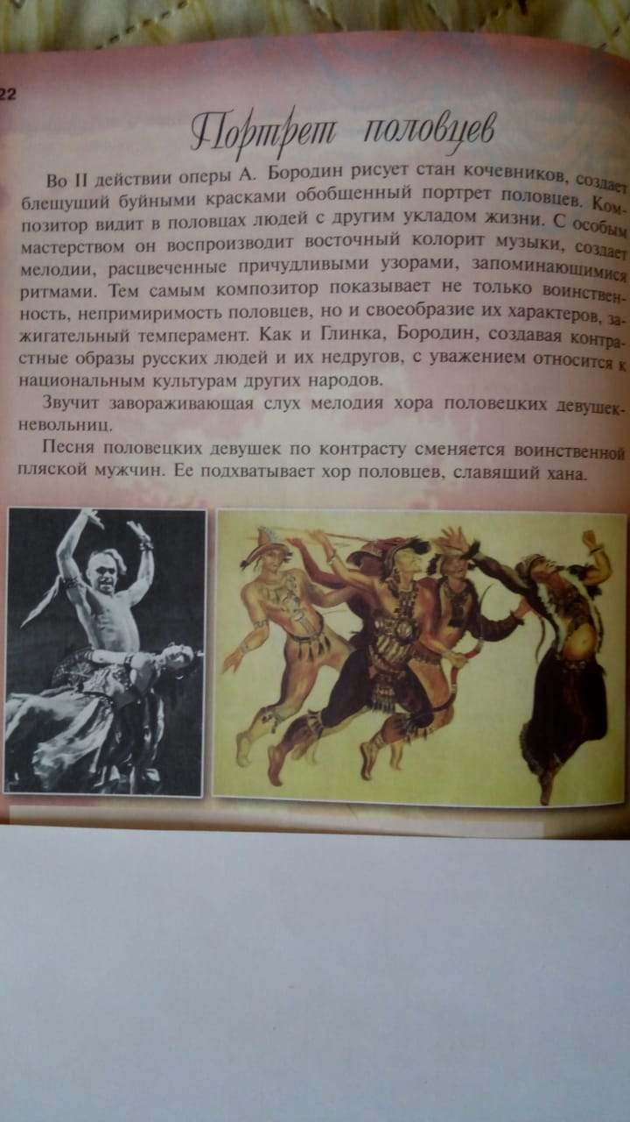

4 урок
Биология
8А класс
27.04.2020
Биология

Тема урока: «Безусловные и условные рефлексы.
Врожденные и приобретенные программы поведения»

1. Запишите тему урока в тетради.
2. Прочитайте в учебнике материал § 53,54.
3. Письменно в тетради ответьте на вопросы: стр. 272 № 1, 3.
4. Выполненное задание отправьте на электронную почту учителю на проверку
Адрес почты: everest.distant@yandex.ru

5 урок
Английский язык
В связи с тем, что учитель английского языка Недзельская Л.А. ушла на больничный, вести уроки английского будет Болдовская Ю.В.

1. Перейти по ссылке. Сначала нужно будет зарегистрироваться, всё бесплатно. В день даётся 20 предложений для составления из пазлов бесплатно, этого достаточно. Через 24 часа даётся опять 20 предложений бесплатно. Всё остальное: просмотр видео, слова и фразы - без ограничений.
2. Посмотреть видеоурок. При необходимости можно пересмотреть объяснение ещё раз (сколько угодно), можно делать паузы во время объяснения материала преподавателем.
3. Просмотреть слова и выражения после урока (промотать ниже). Обратите внимание: слова и выражения нужно прослушивать, нажимая на значок «динамик». Повторять их вслух.
4. Переключить на «ознакомиться с фразами». Читать фразы вслух, прослушивать их, нажимая на значок «наушники», повторять за диктором.
5. Выполнить задание (жёлтая кнопка «начать задание») - собрать фразы из пазлов.
6. Сделать скриншот «задание выполнено», прислать мне, подписав, чьё это задание, на +79193773311 в WhatsApp или на эл.почту 79193773311@mail.ru.
7. Придумать и написать в тетради 7 предложений с оборотом «there is/are”, сфотографировать и прислать мне. Задание на оценку в журнал.
Болдовская Юлия Владиславовна.

6 урок
география

7 урок
физика
27.04.2020г.
Тема урока: Работа электрического тока.
- В тетради записать дату и тему урока.
- Прочитать в учебнике § 50.
- Письменно ответить на вопросы после § 50.
- В тетради решить задачи упр. 24 (1,2), соблюдая правила оформления.
Срок сдачи: 28.04. (до 19.00 час.)
Выполненное домашнее задание выслать по WhatsApp 8-950-200-85-37 или на почту: pioekbg@mail.ru

